**同济大学菁英交流会**

**青春飞扬，筑梦领航**

**链家2020管培生校园招聘-招聘简章**

**简历投递：**

PC端：点击链家校园招聘官网：<http://join.lianjia.com/>

移动端：微信关注“链家校园招聘”，点击“Start-网申入口”，应聘管培生岗位

**宣讲会时间：2019年10月15日 下午13：30-16：30**

**宣讲会地点：上海五角场凯悦酒店6楼沙龙I+II**

**公司简介：**

链家成立于2001年，致力于用大数据引领互联网+的新经纪模式，为消费者提供全流程品质服务体验，打造房地产服务行业的国民品牌。链家业务涵盖二手房、新房和租房、海外房产、旅游地产等房产交易服务。目前，链家已进驻上海、北京、广州、深圳、天津、成都、南京、大连等29个城市，门店数量超过8000家，经纪人超过11万名。其中，上海链家现有人员近15000人，门店近1000家。上海是链家在全国重要战略布局之一，目前在上海已经做到行业第一。

投递简历，点击招聘官网：<http://join.lianjia.com/>

**顶尖人才培养计划：**

**“领航家“**是链家为储备运营管理者面向国内重点高校应届毕业生开展的管培生项目。“领航家”计划用1年时间将学员从门店置业顾问培养成富有领导力的商圈经理。

**我们将为“领航家”提供：**

1. 核心部门工作体验：进入服务品质中心、运营管理中心及店面管理中心等核心部门工作，全面了解链家核心业务。
2. 导师带教计划：业务与职业导师的双重带教，掌握岗位专业知识和技能。
3. 知识技能培训：岗前培训、租赁专业训、租转售衔接训、买卖全级训、晋升岗位训、每年两次专业提升测评

**“链习生”**是链家为储备职能管理者面向国内重点高校应届毕业生开展的管培生项目。“链习生”计划用2年时间通过定向培养、各职能中心轮岗、培训、跨部门项目合作等方式，将管培生培养为部门经理。

**我们将为“链习生”提供：**

1. 轮岗机制：提供2年内在人力资源中心、店铺管理中心、法务中心、品质服务中心、运营管理中心、市场中心等部门的轮岗机会，使链习生成为某一领域的专业人才。
2. 多元培训：定期开展集中培训，专业项目培训等多种类型的指导，快速掌握岗位知识。
3. 全程指导：经验丰富的导师全年辅导，带领链习生完成学生到社会人的角色转变。

**工作地点：上海、广州、北京**

**岗位要求：**

* 国内重点高校或海外QS前200高校，本科及以上学历应届生；
* 专业不限，拥有投身于房地产服务行业的初心，热爱房地产、金融、互联网等业务；
* 气质亲和，诚实守信，积极乐观，勇于挑战；
* 出色的沟通能力，良好的服务意识，具有团队合作精神；
* 拥有好奇心，乐于探索求知，保持不断自我学习的热情。
* 有经纪人资格证书优先。

**应聘流程：**

简历投递，9月初—11月底

在线测评，9月初—11月底

初试，10月中旬-11月底

复试，10月中旬-11月底

录用，10月下旬-11月底

入职，2020年1月-8月底

**极具竞争力的薪酬**

**领航家：**

1. **本科 年薪 13万-18万**
2. **硕士 年薪 15万-20万**

**链习生：**

1. **本科 年薪10万-13万**
2. **硕士 年薪 13万-16万**

**顶尖人才计划：**

1. **特别优秀的硕博应届生，经总经理面试评估后，将获得24万-30万的高薪Offer**

**人性化的员工关怀及福利：**

1. 贴心的保障：五险一金、体检、带薪年假及公休假、租购房优惠、激励旅游、赢亲情（人民大会堂荣誉晚宴）、兴趣社团、生活关怀等；
2. 住宿福利：应届生（入职3个月以内）链家租房，佣金全免；自如租房，一年内免房租押金，另享自如服务费8折优惠。
3. 员工关怀：链家互助金惠及员工及员工配偶、子女、父母、公婆、岳父母，在重大疾病、意外、自然灾害等事件时，向基金会申请救助，给予资金帮助。

特别优秀的硕士和博士学生，经总经理面试后，将获得26万-30万的年薪

**公平透明的双通道晋升机制：**

**领航家**

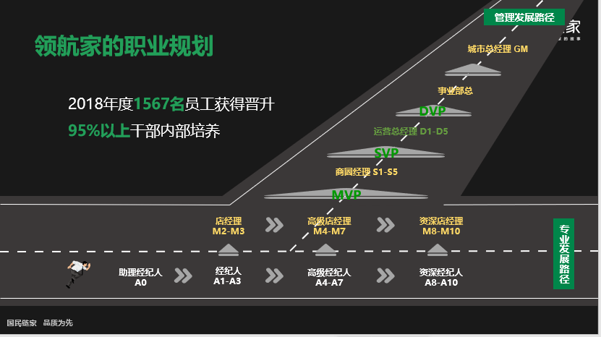

**链习生**

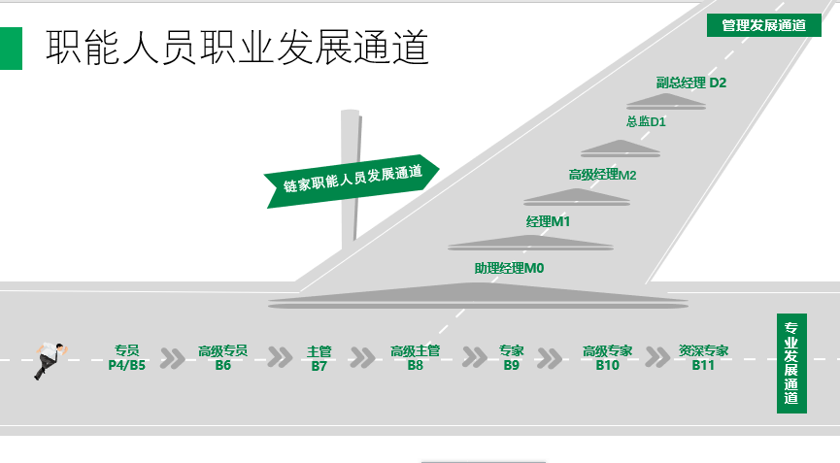

**共创开放的自由办公空间：**

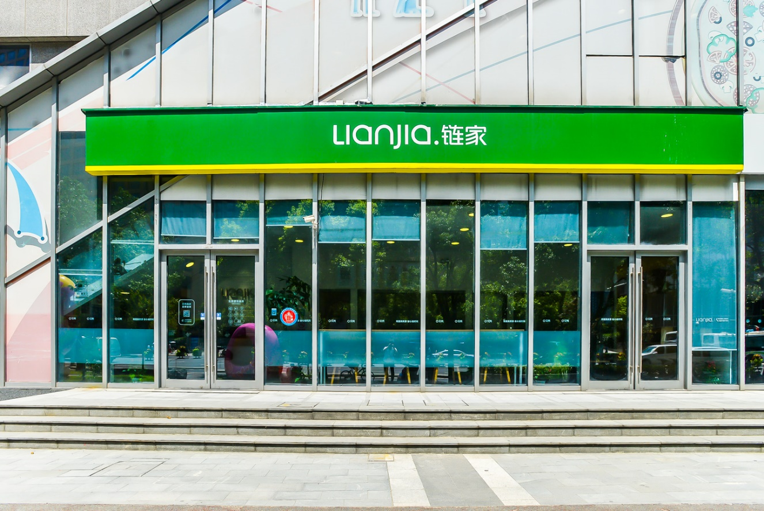



**如有疑问欢迎到专场宣讲会咨询！**

**简历投递：**

PC端：点击链家校园招聘官网：<http://join.lianjia.com/>

移动端：微信扫描下方二维码，点击“start—网申入口”，投递“管培生”岗位



**获取招聘信息，关注下方“链家校园招聘”微信号**

